Travesía Alaska

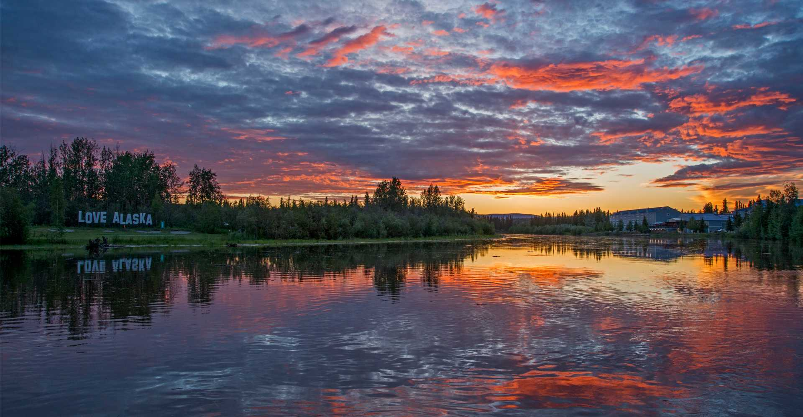

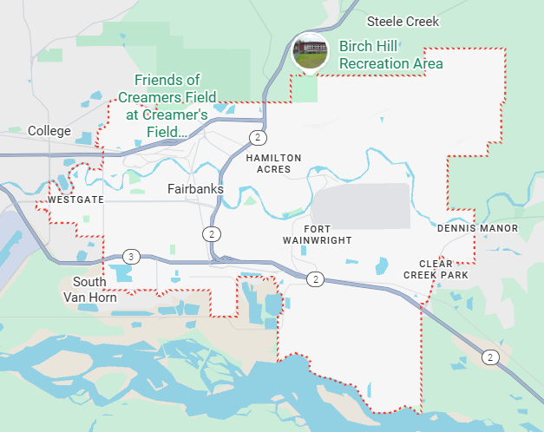
Vigencia:
1 Mayo – 15 Diciembre 2026

Sitios a visitar
- Fairbanks

Día 1: MÉXICO – ALASKA
Salida de México hacia el aeropuerto Internacional de San Antonio, traslado por su cuenta al Hotel seleccionado y Alojamiento
Día 2: TOUR POR FAIRBANKS
A la hora que escojáis, pasaremos a recogeros por vuestro hotel de Fairbanks o de North Pole para disfrutar de un fantástico día explorando esta encantadora ciudad alaskeña.
En primer lugar, nos acercaremos hasta el Centro Cultural para Visitantes Morris Thompson, un espacio donde descubriremos la evolución de Fairbanks con el paso de los años. Después, visitaremos el Museo del Norte, ¡la oportunidad perfecta para seguir empapándonos del espíritu de Alaska!
A continuación, pondremos rumbo hacia el sistema de oleoducto Alyeska para aprender sobre la gran importancia de esta obra de ingeniería. ¡Seguro que os resulta de lo más curiosa!
¿Siguiente parada? En función de la temporada y de las condiciones del clima, visitaremos el Pioneer Park, un lugar donde podréis encontrar una amplia variedad de exposiciones y atracciones con las que os adentraréis aún más en la historia de Alaska.
Por otro lado, si realizamos el tour durante los meses más fríos, visitaremos la Casa de Santa Claus en North Pole o el Museo del Automóvil, en función de la disponibilidad.
Finalmente, tras cinco horas y media explorando Fairbanks, os llevaremos de regreso a vuestro hotel.
Día 3: DÍA LIBRE
Día libre para seguir conociendo la ciudad.
Día 4: Día Libre
Opcional.
Paseo en moto de nieve por Fairbanks
A la hora que escojáis, nos encontraremos en Lyle Ave, en North Pole. Cuando estemos todos, os ofreceremos un rico chocolate caliente y os repartiremos las motos de nieve individuales.
A continuación, os daremos unos sencillos consejos sobre el manejo de estos vehículos antes de dar comienzo a esta aventura invernal. ¡Será una experiencia increíble! Una vez estemos listos, nos pondremos el casco y subiremos a las motos de nieve para descubrir los impresionantes paisajes de las afueras de Fairbanks de un modo único.
Disfrutaremos de un divertido recorrido de una hora por el área recreativa de Chena Lakes. Permaneced muy atentos, atravesaremos frondosos bosques, lagos y ríos helados. ¡Seguro que lo pasáis en grande!
Finalizaremos el tour de regreso en el punto de encuentro, donde dejaremos las motos y nos despediremos hasta vuestra próxima aventura.
Día 5: ALASKA - MÉXICO
Regreso a México desde Aeropuerto Internacional de Alaska., Fin de nuestros servicios.
Categoría | Hotel | Ciudad
Turista | Best Wester Plus Pioneer Park Inn | Fairbanks

Costo desde por persona.

$1,389.00 USD/SGL
$815.00 USD/DBL
$619.00 USD/TPL
Incluye
- 5 Días de hospedaje en el hotel seleccionado
- Tour por Fairbanks
- Asistencia de Viajero
- Mochila

No incluye
- Tickets aéreos
- Gastos personales
- Todo lo no especificado en Incluye

